**Kreuzfahrtbericht ART 367**

San Francisco, 12.02.2019 der

**„Von Sydney auf Südwest-Kurs bis nach Bali“**

**24.03. – 16.04.2025 (23 Tage)**

|  |  |  |  |  |  |
| --- | --- | --- | --- | --- | --- |
| **Datum** | **Hafen** | **Geplant lt. Ausschreibung**  **Ankunft             Abfahrt** | | **Tatsächliche Zeiten**  **Ankunft       Abfahrt** | |
| **24.03.** | **Sydney** |  |  |  |  |
| **25.03.** | **Sydney** |  | **18.00** |  | **18.24** |
| **26.03.** | **Auf See** |  |  |  |  |
| **27.03.** | **Burnie** | **08.00** | **17.00** | **08.36** | **17.42** |
| **28.03.** | **Melbourne** | **09.00** | **18.00** | **08.36** | **19.00** |
| **29.03.** | **Auf See** |  |  |  |  |
| **30.03.** | **Adelaide** | **08.00** | **20.00** | **07.42** | **19.54** |
| **31.03.** | **Kingscote / Kangaroo Island ®**  **=> Penneshaw / Kangaroo Island ®** | **08.00** | **18.00** | **Cxl** | **Cxl** |
| **01.04.** | **Auf See** |  |  |  |  |
| **02.04.** | **Auf See** |  |  |  |  |
| **03.04.** | **Esperance ®**  **=> Albany** | **08.00** | **18.00** | **Cxl**  **07.24** | **Cxl**  **19.00** |
| **04.04.** | **Auf See** |  |  |  |  |
| **05.04.** | **Bunbury** | **08.00** | **20.00** | **07.30** | **20.12** |
| **06.04.** | **Fremantle** | **08.00** | **20.00** | **07.24** | **23.00** |
| **07.04.** | **Geralton**  **=> Auf See** | **12.00** | **20.00** | **Cxl** | **Cxl** |
| **08.04.** | **Auf See** |  |  |  |  |
| **09.04.** | **Exmouth ®** | **08.00** | **18.00** | **Cxl** | **Cxl** |
| **10.04.** | **Auf See** |  |  |  |  |
| **11.04.** | **Broome** | **08.00** | **17.00** | **07.36** | **17.36** |
| **12.04.** | **Auf See** |  |  |  |  |
| **13.04.** | **Waikelo / Sumba ® => Rinca Island ®** | **09.00** | **20.00** | **08.30** | **16.18** |
| **14.04.** | **Komodo ® => Gili Trawangan ®** | **07.00** | **15.00** | **11.30** | **21.48** |
| **15.04.** | **Benoa** | **12.00** |  | **07.48** |  |
| **16.04.** | **Benoa** |  |  |  |  |

**Kapitän Alex Zinkovskyi**

**Hotelmanager Remo Jahnkow**

**Schiffsarzt Dr. Wolfgang Roeske & Dr. Claudia Norzel**

**Staffliste:**

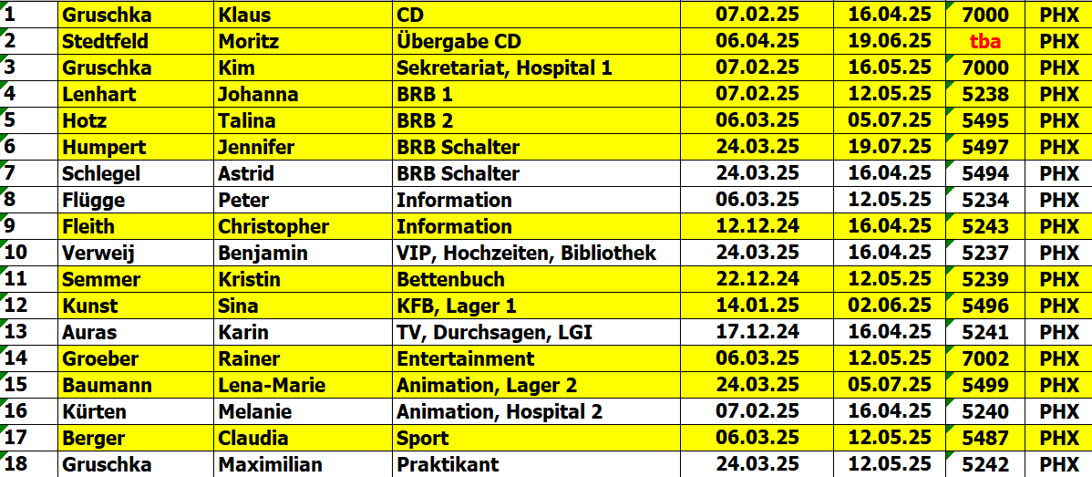

**Passagiere:**

|  |  |  |  |
| --- | --- | --- | --- |
| **Age Between** | **Count** |  | **%age** |
| **0 to 20 years** | **7** | **0.84** |
| **21 to 40 years** | **14** | **1.67** |
| **41 to 60 years** | **97** | **11.58** |
| **61 to 70 years** | **382** | **45.58** |
| **71 to 80 years** | **277** | **33.05** |
| **81 to 90 years** | **61** | **7.28** |
| **91 to 100 years** | **0** | **0.00** |
| **Figure Total** | **838** | **100.00** |
|  |  |  |  |
| **Total Guests** | **838** |  |  |
|  |  |  |  |
| **Average Age** | **67.75** |  |  |

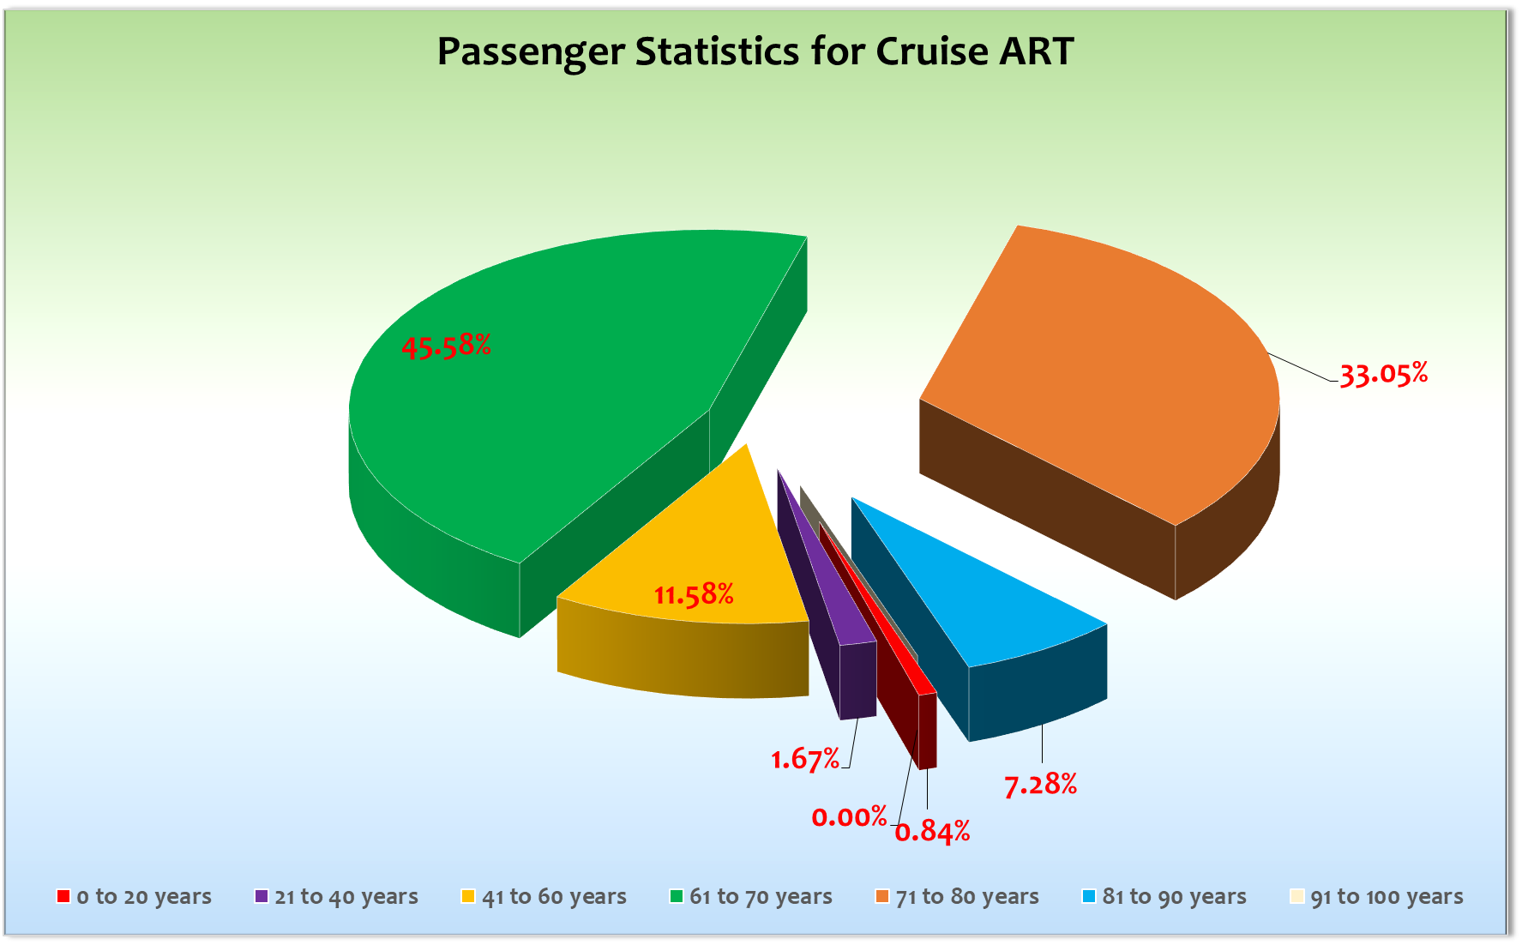

**Private Überlandtouren:**

**Unplanmäßige Einstiege:**

06.04.2025 / Fremantle Hr. Betschart, BN470049, ist in Sydney wegen einer möglichen Nachoperation am Handgelenk ausgestiegen. Nach einigen Untersuchungen in Sydney kommt er wieder zurück an Bord.

**Unplanmäßige Ausstiege:**

30.03.2025 / Adelaide Fr. Groh-Lehmann, BN534346, gesundheitliche Gründe, Hr. Lehmann

belgeitet seine Frau und ist ebenfalls ausgestiegen, beide konnten in

Fremantle am 06.04. wieder zurück an Bord kehren.

03.04.2025 / Albany Hr. Vollmer, BN504409, gesundheitliche Gründe, Fr. Vollmer

belgeitet ihren Mann und ist ebenfalls ausgestiegen

06.04.2025 / Fremantle Fr. Herzog, BN406604, gesundheitliche Gründe

09.04.2025 / Exmouth Fr. Bell, BN288046, aus gesundheitlichen Gründen,

Hr. Bell ist an Bord geblieben, Fr. Bell in Benoa zurückgekommen

09.04.2025 / Exmouth Fr. Heger, BN505665, aus gesundheitlichen Gründen,

sie ist in Benoa wieder zurückgekommen

|  |
| --- |
| **26.03. Sydney**  Der dritte Tag in Sydney verlief reibungslos und so konnten wir nach der Rettungsübung den Hafen pünktlich verlassen. Eine schöne Auslaufparty mit Sekt auf den Außendecks und am Abend die Willkommensparty an der Phoenix Bar.  **27.03. Burnie**  Nach einem ruhigen ersten Seetag mit den dazugehörigen Programmpunkten (Maritimer Frühschoppen, Willkommenscocktail etc. ) erreichten wir pünktlich den ersten Hafen dieses Weltreiseabschnittes.  Es gab kostenlose Shuttlebusse die während unserer Liegezeit in das 2 km entfernte Stadtzentrum fuhren. Bei sehr schönem Wetter (Sonne und 25°C) genossen unsere Gäste Ihre Ausflüge sowie die kleine unaufgeregte Ortschaft.  **28.03. Melbourne**  Hier war nach pünktlicher Ankunft erstmal großes Chaos. Der Schiffsagent hatte uns falsche Informationen bezüglich unserer Gangways mitgeteilt. Dies hatte zur Folge, dass die Ausflugsgäste erst nach hitzigen Diskussionen das Schiff über unsere vordere Gangway verlassen durften. Alle Gäste die privat an Land gehen wollten, mussten eine lokale Gangway auf Deck 3 im Treppenhaus C nutzen. Das anbringen dieser tollen Konstruktion hat über 45 Minuten gedauert und so sammelten sich dort sehr viele Gäste… Leider war auch die Gruppe der Überlandtour bereits im Terminal die gerne zurück an Bord wollte und so kam es dann auch noch zu einer Kollision an der Gangway. Tja es war ein holpriger Start in den Tag.  Ansonste waren die Ausflüge ok und die privaten Landgänger nutzten die gute Anbindung an das Stadtzentrum von Melbourne mit der Straßenbahn.  **30.03. Adelaide**  Auch hier wieder pünktliche Ankunft im Outer Harbour von Adelaide. Die Entfernung in das Stadtzentrum betrug ca. 20 km. Diese Strecke konnte aber so gut mit einer gut funktionierenden Zugverbindung ca. alle 30 Min. zurückgelegt werden, dass keine Shuttlebusse notwendig waren. Das Tagesticket kostete 10 AUS$ und konnte auch für Busse und öffentliche Verkehrsmittel genutzt werden. Es war ein erfogreicher Tag mit gutem Wetter und ohne nennenswerten Zwischenfälle. Ausflüge alle ok!  **31.03. Kingscote / Kangaroo Island ® => Penneshaw / Kangaroo Island ®**  Leider mussten wir die Ausbootung vor der Kangaroo Island absagen. Bei einem Wind von 35 Knoten, Dünung bis zu 2,5 m und bei starker Strömung war eine sichere Ausbootung nicht möglich. Wir unternahmen eine Teilumrundung der Insel, denn alternative Ziele in der näheren Umgebung gab es leider nicht. Wir machten uns auf den Weg nach Esperance wo der Wetterbericht leider auch nicht vielversprechend war. Für unsere geplante Ankunft am 03.04. war eine Wellenhöhe von 3,5 m angekündigt und so haben wir uns auf dem Weg dorthin für eine Alternative entschieden – Albany.  Leider war die Pier dort besetzt und so mussten wir dort auch tendern, aber in einer geschützten Bucht  im Gegensatz zu Esperance wo der Ankerplatz komplett ungeschützt ist.  **03.04. Esperance ® ausgelassen (Wetterbericht) Alternative wurde Albany auf Reede**  Trotz der geschützten Bucht hatten wir hier einige Schwierigkeiten bei der Ausbootung und so war vor allem die Rückfahrt gegen die Welle für den ein oder anderen Gast keine Erholung. Der Tenderweg betrug 26 Min. und 730 Gäste haben die Möglichkeit genutzt hier den freien Landgang zu erleben. Aufgrund der kurzfristigen Änderung konnten wir hier keine Ausflüge anbieten. Am Ende ist alles gut gelaufen und die Jungs auf den Booten und den Tenderplattformen haben einen fantastischen Job gemacht.  **05.04. Bunbury**  Schon im Vorfeld gab es hier sehr ungewöhnliche Ankündigungen von unsinnigen und sehr kostspieligen Regelungen. Es ging hier im speziellen um irgendwelche zertifizierten Personen die am Hafenausgang stehen müssen, um die Ausflugs- und Shuttlebusse in den Hafen rein und raus zu lassen. Desweiteren hat uns die Australische Gesundheitsbehörde über einen Masernausbruch informiert. Wir, Dr. Wolfgang Roeske und ich, haben die Gäste per Fernsehsendung am Tag zuvor darüber informiert. Einige wenige Gäste haben aus diesem Grund von einem Landgang abgesehen. Ansonsten war es ein erfolgreicher Tag auch wenn die Erwartungshaltung bei dem ein oder anderen Ausflug nicht erfüllt wurde. Der Shuttle-Service hat dann doch noch gut funktioniert! Schönes Wetter und Temperaturen von angenehmen 24°C begleiteten den Landgang!  **06.04. Fremantle**  Nach fast genau 5 Jahren haben wir am gleichen Liegeplatz vor dem Passagier Terminal festgemacht.  Wir hatten 28 Gäste an Bord die mit uns 2020 in Fremantle gestrandet sind. Wir hatten am Abend zuvor eine Zusammenkunft im Bordkino an dem auch unser damaliger Bordarzt Dr. Wolfgang Roeske teilgenommen hat. Es war sehr emotional.  Wir hatten gegen Mittag eine Gruppe von Besuchern (21 Personen) zum Mittagessen an Bord die damals 2020 eine sehr große Unterstützung für uns waren. Auch diese Veranstaltung war ein voller Erfolg und hat allen Beteiligten sehr gut getan!  Ein schöner Tag mit erfolgreichen Ausflügen und gutem Wetter (Sonne bei 32°C). Das Stadtzentrum von Fremantle ist fußläufig gut zu erreichen und auch die Zugverbindung nach Perth haben viele Gäste genutzt.  **07.04. Geralton => Auf See**  Mussten wir aus den Euch bekannten Gründen zu Beginn der Reise bereits absagen! Keine Alternative in der näheren Umgebung möglich. Wir haben den Aufenthalt in Fremantle auf 23.00 Uhr verlängert.  Dies wurde bei der Sendung „Auf ein Wort“ so kommuniziert.  **09.04. Exmouth ®**  In der Nacht zuvor hatten wir gegen 23.00 Uhr einen medizinischen Notfall. Eine Helikopter-Abbergung war leider nicht möglich weil keiner zur Verfügung stand. Somit mussten wir mit 4 Maschinen volle Kraft vorraus Fahrt aufnehmen. Gegen 04.00 Uhr in der Früh erreichten wir unseren Ankerplatz und konnten die Dame unter sehr schwierigen Bedingungen (Wind und Welle) mit einem Tenderboot an Land bringen. Aufgrund des leider widerum ungünstigen Wetters (Wind und Welle) mussten wir leider auch die Ausbootung absagen. Der Wetterbericht sagte eigentlich etwas völlig anderes voraus. Dann aber leider noch ein medizinischer Notfall. Auch diese Dame wurden unter den schwierigen Bedingungen mit einem Tenderboot gegen 08.00 Uhr an Land gebracht und von der Ambulanz abgeholt.  **10.04. Broome**  Eine frühere Ankunft im Hafen von Broome hätte keinen Sinn gemacht, da wir dort gegen 23.00 Uhr am Abend zuvor angekommen wären und das Laufen im Hafen nicht gestattet ist und die Stadt ca. 8 km entfernt ist. Man hätte Shuttlebusse einsetzen müssen, um das sicher sehr überschaubare Nachtleben von Broome zu erleben. Also machte dies keinen Sinn! Wir fuhren mit geringer Geschwindigkeit Richtung Broome, wo wir wie geplant an der Pier festgemacht haben.  Hier mal wieder ein durchweg erfolgreicher Tag bei tropischen 38°C im Schatten. Es gab für die Gäste kostenlose Shuttlebusse, da wie schon erwähnt das Laufen im Hafen aus Sicherheitsgründen nicht erlaubt ist.  **13.04. Waikelo / Sumba ® => Rinca Island ®**  Rinca Islands ist die Nachbarinsel von Komodo und beherbergt über 1500 Warane. Ein Landgang ist hier genauso wie auf Komodo Island aus Sicherheitsgründen nur mit einem Ranger und in einer geführten Gruppe möglich. Insgesamt haben 708 Gäste die Möglichkeit genutzt, um diese endemischen Tiere zu besuchen. Alle Gäste haben den Ausflug auf der „Jurassic Park Insel“ genossen.  **14.04. Komodo ® => Gili Trawangan ®**  Gili Trawangan haben wir zum ersten mal besucht. Es war der Ersatz für Waikelo. Wir hatten anfangs die Schwierigkeit die Tenderboote vernünftig zu vertauen, um ein sicheres Aussteigen gewährleisten zu können. Die Fotos und die Informationen der Jetty (Abmaße etc.) die wir vorab erhiehlten entsprachen leider nicht der Realität. Wir haben dann unter erschwerten Bedingungen insgesamt 750 Gäste an Land bringen können. Das Feedback ging von absoluter Begeisterung bis hin zu „Ballermann“ pur. Am Ende waren aber alle glücklich diese sehr eigene Party-Insel besucht zu haben. Es gab aber auch ruhige Ecken auf der Insel wo man neben Stränden zum Schnorcheln auch Hotelanlangen mit Swimmingpools finden konnte. Die Benutzung der Anlagen waren erlaubt wenn man etwas verzehrt hat. Außerdem ein sehr großes Angebot von gündtigen Ausflügen und Bootstouren direkt an der Anlegestelle der Tenderboote. Taxis gab es keine, nur Roller und Pferdekutschen die man ebenfalls zu sehr günstigen Preisen anmieten konnte.  **15.04. Benoa**  Pünktliche Ankunft am Passagier-Terminal von Benoa. Es gab vor dem Terminal eine Fülle von privaten  Anbietern für Ausflüge, kostenloses WLAN und Souvenierstände. Am Mittag kam dann auch noch eine lokale Gruppe auf die Pier die uns musikalische unterhielt.  **16.04. Benoa**  Die Ausschiffung verlief sehr gut und ohne Probleme. Um 06.30 Uhr wollten wir damit beginnen, dass Gepäck der 613 abreisenden Gäste über die Shelldoor auf Deck 1 mit Hilfe eines Forklifts auszuladen. Um 06.45 Uhr ging es dann tatsächlich los und kurz nach 08.00 Uhr stand alles Gepäck aufgereiht im Terminal bereit. Alle abreisenden Gruppen verließen das Schiff pünktlich. |

**Hoteldepartment**

Sehr gute Zusammenarbeit mit dem gesamten Hotel-Team. Ab Fremantle hat Hoteldirektor Thomas Appenzeller übernommen und Remo Jahnkow ist in seinen wohlverdienten Urlaub gegangen.

Am 10.04. fand das Weltreise BBQ an der Kopernikus Bar statt. Die Gäste waren voll des Lobes was die Dekoration wie auch die Auswahl der Speisen und Getränke anging. Eine sehr gelungene Veranstaltung!

**Bridge / BSM / Technik**

Keine Defizite! Wie immer gute Zusammenarbeit mit Kapitän und seinem Brücken-Team!

**Beschwerden**

Einige Gäste waren sehr enttäuscht, dass auf dieser Reise so viel verändert bzw. ausgefallen ist. Ich habe in vielen Gesprächen versucht, Ihnen die Enttäuschung zu nehmen, was mit aber nicht immer gelungen ist.

Ich bin mir sicher, dass der ein oder andere Gast sich im Nachgang noch in Bonn melden wird. Vielleicht war die Anzahl der Reedeplätze einfach zu optimistisch, aber im Prinzip war es das Wetter, welches für die Absagen und somit für die Enttäuschung gesorgt hat. Die Kombination aus zu Beginn bereits veränderten Zielen und den Absagen haben die Stimmung eben ein wenig getrübt!

**Fazit**

Eigentlich eine schöne Reise mit schönen Zielen von denen wir leider einige wetterbedingt auslassen mussten. Das war eigentlich das einzige Problem!

**Entertainment Bericht von Rainer Groeber**

**Showensemble:** Das Showensemble spielte 8Shows + 2 Specials, während der 23 Tage Reise:  
Love, Queen, Cabarieté, Bilder einer Ausstellung, Flower-Power-Paradise, Dock 21, Einhorn, Big Dream / Willkommensparty Udo / Abba Special Die Shows des Ensembles waren alle gut besucht.

**Gastkünstler:**

|  |  |  |
| --- | --- | --- |
| **Tim Bolz** | **Comedian** | **2 Shows** |
| **Alexander Reytchev** | **Pianist** | **Täglich + Gottesdienste + Begleitung Pernilla / 1x Chor** |
| **Isa Weber** | **Lektor** | **9 Vorträge** |
| **Pernilla Lakso** | **Casa-Sängerin** | **4 x Solo + Abende & ab und an mit Band** |
| **Dr Lothar Katz** | **Pfarrer** | **7 x Andacht + 2 x Gottesdienst** |
| **Salonlöwen** | **Comedian** | **2 x Show** |
| **Kay Scheffel** | **Bauchreden & Comedy** | **2 x Show** |
| **Mäx Härder** | **Cabaret** | **2 x Show** |
| **Norbert Härle** | **KI Workshop & Tai Chi** | **Je 8 x Kurse** |
| **Elke Smolan-Härle** | **Gedächtnis Training & Kreativworkshops** | **8 x Kurse** |

**Frühschoppen:**Maritimer Frühschoppen, Bayerischer Frühshoppen

**Sonstige Veranstaltungen:**

Willkommens Party, SE Abba Special und Video-Story mit Rainer, Open Air Kino und Abori. Folklore

**Fazit:**   
Das Feedback insgesamt zu Shows und Gastkünstlern war gut. Zusammenfassend lässt sich über diese Reise sagen: Es war wieder eine sehr schöne Reise mit gutem Unterhaltungsprogramm. Gut besuchte Shows, interessante Vorträge, spannender Tageskünstler. Also ein sehr abwechslungsreiches und füllendes Programmangebot mit einem guten Künstlerteam. ( Ausnahme Salonlöwen)

Rainer Groeber

Entertainment Manager / MS Artania